Додаток 1
до рішення виконавчого комітету
від 17.09.2020 № 487

Перелік суб'єктів, яким надаються дозволи на розміщення зовнішньої реклами
на території Сумської міської об’єднаної територіальної громади
№  з/п | Для юридичної особи - повне найменування розповсюджувача зовнішньої реклами,  для фізичних осіб – П.І.Б. | Адреса місця  розташування рекламного засобу | Тип  рекламного засобу/Інше | Термін  дії дозволу / Примітки
1. | ФОП Малишевська Інна Володимирівна | вул. СКД, 24 Б | лайтбокс на фасаді  (1950 х 1350 мм)  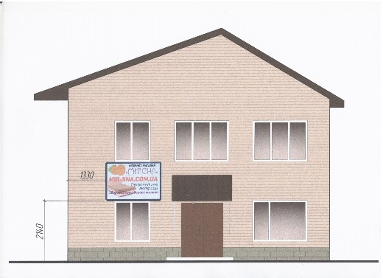 | Надати дозвіл терміном на 5 років.
2. | ТОВ «Суми Фуд Рітейл» | просп. Лушпи, 13 | спеціальні конструкції на фасаді  (6000 х 434 мм,  7500 х 2000 мм,  6000 х 434 мм,  12000 х 2000 мм)  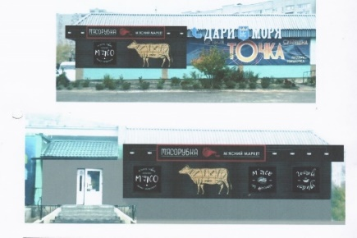 | Надати дозвіл терміном на 5 років.
3. | ФОП Бутенко Антон Миколайович | вул. Харківська, 4 | спеціальна конструкція на фасаді  (5040 х 900 мм)  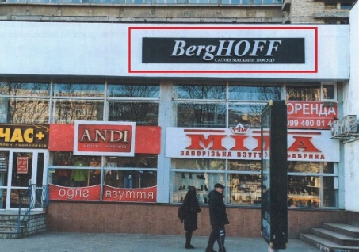 | Надати дозвіл терміном на 5 років.
4. | ФОП Шулик Сергій Михайлович | Покровська площа, 3 | спеціальна конструкція на фасаді  (1550 х 4150 мм)  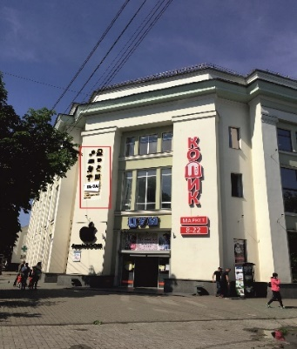 | Надати дозвіл терміном на 5 років.

В.о. начальника управління архітектури та
містобудування Сумської міської ради О.М. Фролов

